Chuyên đề 7:
CHẤT LỎNG CHUYỂN ĐỘNG ỔN ĐỊNH
A. TÓM TẮT KIẾN THỨC
I. CÁC KHÁI NIỆM
1. Sự chảy ổn định (hay chảy thành dòng) của chất lỏng là sự chảy trong đó mỗi phần tử chất lỏng vạch thành những đường nhất định, không cắt nhau. Vectơ vận tốc của mỗi phần tử chất lỏng tại mỗi điểm luôn tiếp tuyến với dòng chảy và luôn không đổi (ổn định).
2. Đường dòng: Đường dòng là quỹ đạo của một hạt chất lỏng. Vận tốc của chất lỏng tại một điểm tiếp tuyến với đường dòng và hai đường dòng không bao giờ cắt nhau.
3. Ống dòng: Ống dòng là tập hợp các đường dòng.
4. Lưu lượng: Lưu lượng chất lỏng là thể tích chất lỏng đi qua một tiết diện của ống dòng trong một đơn vị thời gian.
(7.1)
II. CÁC ĐỊNH LUẬT VỀ SỰ CHẢY ỔN ĐỊNH CỦA CHẤT LỎNG
1. Phương Trình liên tục:
(7.2)
( là vận tốc và tiết diện ống tại vị trí 1; là vận tốc và tiết diện ống tại vị trí 2).
2. Định luật Becnuli
2.1. Tổng quát: Trong sự chảy ổn định của chất lỏng, tổng của áp suất trọng lực, áp suất tĩnh và áp suất động luôn được bảo toàn.
hay (7.3)
với: là áp suất trọng lực, áp suất tĩnh và áp suất động ở vị trí 1.
+ , , là áp suất trọng lực, áp suất tĩnh và áp suất động ở vị trí 2.
2.2. Đặc biệt:
- Ống nằm ngang: nên (7.3a)
- Chất lỏng yên tĩnh: nên (7.3b)
- Vận tốc chất lỏng chảy ra khỏi vòi
(7.3c)
Công thức (7.3c) gọi là công thức Torixenli, là khoảng cách từ lỗ đến mặt thoáng chất lỏng.
- Lực đẩy Acsimet:
(7.3d)
( là khối lượng riêng của chất lỏng; là thể tích chiếm chỗ của vật.
3. Một số ứng dụng của định luật Becnuli
- Ống đo Venturi (hình a):
Dùng để đo tốc độ dòng chảy.
(7.4)
( là hiệu áp suất tĩnh giữa hai tiết diện và của ống)
- Ống Pitô (hình b): Dùng để do tốc độ máy bay.
(7.5)
( là khối lượng riêng của chất lỏng trong ống chữ ; là khối lượng riêng của không khí; là độ chênh lệch mực chất lỏng trong ống chữ )
- Ngoài ra còn có các ứng dụng khác trong kĩ thuật như lực nâng cánh máy bay, bộ chế hòa khí, máy phun sơn… và trong đời số như bơm xịt nước hoa, bơm xịt diệt côn trùng, phun thuốc trừ sâu…
III. CHUYỂN ĐỘNG CỦA MỘT VẬT TRONG CHẤT LỎNG
1. Lực cản của chất lỏng: (7.6)
( là vận tốc của vật; là hệ số tỉ lệ phụ thuộc vào hình dạng, kích thước của vật và độ nhớt của chất lỏng: quả cầu bán kính thì , là độ nhớt, là bán kính quả cầu).
2. Vận tóc giới hạn: (7.7)
( là khối lượng riêng của chất làm vật; là khối lượng riêng của chất lỏng; là thể tích của vật)
B. NHỮNG CHÚ Ý KHI GIẢI BÀI TẬP
. VỀ KIẾN THỨC VÀ KỸ NĂNG
- Chất lưu là chất có thể chảy được. Chất lưu lí tưởng là chất lưu không nén được và không nhớt, dòng chảy của nó ổn định và không xoáy.
- Phương trình liên tục về bản chất là định luật bảo toàn khối lượng đối với khối chất lỏng. Thật vậy, ta có:
- Định luật Becnuli về bản chất là định luật bảo toàn cơ năng cho dòng chảy. Thật vậy, ta có:
(định lí động năng)
Với ( là độ cao điểm 1 và 2)
Mặt khác: Thay vào hệ thức trên, ta được:
hay (định luật Becnuli)
Do đó, điều kiện để áp dụng định luật Becnuli là chất lưu phải là chất lưu lí tưởng.
. VỀ PHƯƠNG PHÁP GIẢI
1. Với dạng bài tập về vận tốc chảy của chất lưu. Phương pháp giải là:
- Sử dụng công thức:
- Một số chú ý: Hệ thức của phương trình liên tục tương đương với hệ thức (thể tích); (khối lượng).
2. Với dạng bài tập định luật Becnuli. Phương pháp giải là:
- Sử dụng phương trình định luật Becnuli trong trường hợp tổng quát và trong các trường hợp đặc biệt:
(trường hợp tổng quát)
(ống nằm ngang)
(chất lỏng đứng yên)
(, công thức Torixenli, là vận tốc vòi chảy hoặc lỗ nhỏ)
(định luật Acsimet)
- Một số chú ý: Đơn vị trong hệ ( hoặc ); ; ; ; ; ;
3. Với các dạng bài tập về các ứng dụng của định luật Becnuli. Phương pháp giải là:
- Sử dụng các công thức:
+ Đo tốc độ dòng chảy bằng ống đo Venturi:
( là hiệu suất tĩnh giữa hai tiết diện và của ống)
+ Đo tốc độ máy bay bằng ống Pitô:
( là khối lượng riêng của chất lỏng trong ống chữ là khối lượng riêng của không khí; là độ chênh lệch mực chất lỏng trong ống chữ )
- Một số chú ý: và tương ứng là diện tích tiết diện đoạn nhỏ và lớn trong ống Venturi. Về đơn vị, cần sử dụng các đơn vị của hệ ( hay ); ; .
C.CÁC BÀI TẬP VẬN DỤNG
7.1. Một ống Pitô đặt trong một dòng nước chảy với vận tốc như hình vẽ. Biết miệng ống Pitô đặt gần sát mặt nước. Tính

Bài giải
Gọi áp suát khí quyển là . Xét hai điểm và ở đầu và cuối cột chất lỏng (đứng yên) trong ống, vận tốc của chúng bằng 0, theo định luật Béc-nu-li ta có:
(1)
Xét hai điểm và trong dòng chất lỏng chuyển động trong ống, ở sát mặt nước (có cùng độ cao ). Vận tốc tại bằng 0, vận tốc tại là . Theo định luật Béc-nu-li ta có:
(2)
Từ (1) và (2) ta có:
Thay số:
Vậy: Vận tốc của dòng nước là
7.2. Một ống tiêm có đường kính lắp với kim tiêm có đường kính . Ấn vào píttông với lực thì nước trong ống tiêm phụt ra với vận tốc bằng bao nhiêu? Bỏ qua ma sát và trọng lực.
Bài giải
Gọi áp suất khí quyển là . Trên hình vẽ, xét hai điểm có cùng độ cao rong dòng chảy của thuốc tiêm.
- Áp dụng phương trình liên tục cho 2 điểm :
(1)
- Áp dụng định luật Béc-nu-li: (2)
- Mặt khác: (3)
- Từ (1), (2) và (3) ta có:
Vậy: Nước trong ống tiêm phụt ra với vận tốc là
7.3. Sơ đồ cấu tạo của của một máy phun được vẽ như hình vẽ. Biết tiết diện tại là ; vận tốc và áp suất khí tại là ; khối lượng riêng của chất lỏng trong chậu là và của luồng khí là ; áp suất khí quyển trên mặt tháong trong chậu là . Tìm giá trị cực đại của để máy có thể hoạt động được.
Bài giải
- Áp dụng phương trình liên tục cho hai điểm và có cùng độ cao trong dòng khí của bơm, ta có:
(1)
- Áp dụng định luật Béc-nu-li cho hai điểm và có cùng độ cao trong dòng khí của bơm, ta có:
(2)
- Để bơm hoạt động được thì nước phải lên được đến trong bơm (hình vẽ).
- Áp dụng định luật Béc-nu-li cho hai điểm đầu và điểm cuối trong cột nước, với vận tốc của nước tại là và vận tốc của nước tại bằng 0:
(3)
- Thay (1) và (3) vào (2) ta được:

Điều kiện:
Suy ra:
Vậy để máy có thể hoạt động được thì
7.4. Không khí chuyển động qua ống với lưu lượng (lít/phút), diện tích tiết diện ống , , khối lượng riêng của không khí là , của nước trong ống là . Tính độ chênh lệch của hai mực nước.
Bài giải
- Áp dụng phương trình liên tục cho hai điểm và có cùng độ cao trong dòng khí của ống, ta có:
(1)
- Áp dụng định luật Béc-nu-li cho hai điểm và có cùng độ cao trong dòng khí của ống, ta có:
(2)
- Áp dụng định luật Béc-nu-li cho hai điểm đầu và điểm cuối trong cột nước, với vận tốc của nước tại và tại đều abừng 0:
- Mặt khác: và
(3)
- Thay (1) và (3) vào (2) ta được:
với (lít/phút)
Vậy: Độ chênh lệch giữua hai mực nước là
7.5. Một ống dẫn nước có đoạn cong . Tính lực tác dụng của thành ống lên nước tại chỗ uốn cong nếu tiết diện ống là đều và có diện tích , lưu lượng nước (lít/phút).
Bài giải
Gọi là lực tác dụng của nước lên thành ống tại chỗ uốn cong. Hệ thức giữa lực và động lượng cho:
( là lượng nước qua ống tiết diện trong thời gian là vận tốc chảy của nước).
Mặt khác:
với : (lít/phút)
nên:
7.6. Trong một bình chứa hai chất lỏng không trộn lẫn vào nhau có khối lượng riêng và , chiều dày tương ứng là ,
Từ bề mặt chất lỏng trong bình người ta thả rơi một vật nhỏ, nó chạm đáy bình đúng lúc vận tốc bằng 0. Tính khối lượng riêng của vật. Bỏ qua lực cản của môi trường.
Bài giải
Gọi và lần lượt là lực đẩy Ác-si-mét do các chất lỏng và tác dụng lên vật (hình vẽ).
Gọi và lần lượt là thể tích và khối lượng riêng của vật.
Áp dụng định lí động năng ta có:
(1)
với: (2)
(3)
(4)
Thay (2), (3) và (4) vào (1) ta có:
Vậy: Khối lượng riêng của vật là
7.7. Bình hình trụ diện tích đáy chứa nước có khối lượng riêng . Thả vào bình vật khối lượng . Vật có hình dạng bất kì, không đồng nhất, bên trong rỗng và không chìm cũng như không làm nước tràn khỏi bình. Hỏi mức chất lỏng trong bình sẽ tăng thêm bao nhiêu?
Bài giải
Gọi là phần thể tích của vật bị chìm trong nước (bằng phần thể tích nước dâng lên); là mức tăng thêm của chất lỏng trong bình.
Vì tọng lực và lực đẩy Ác-si-mét cân bằng nhau nên:
với: ; | 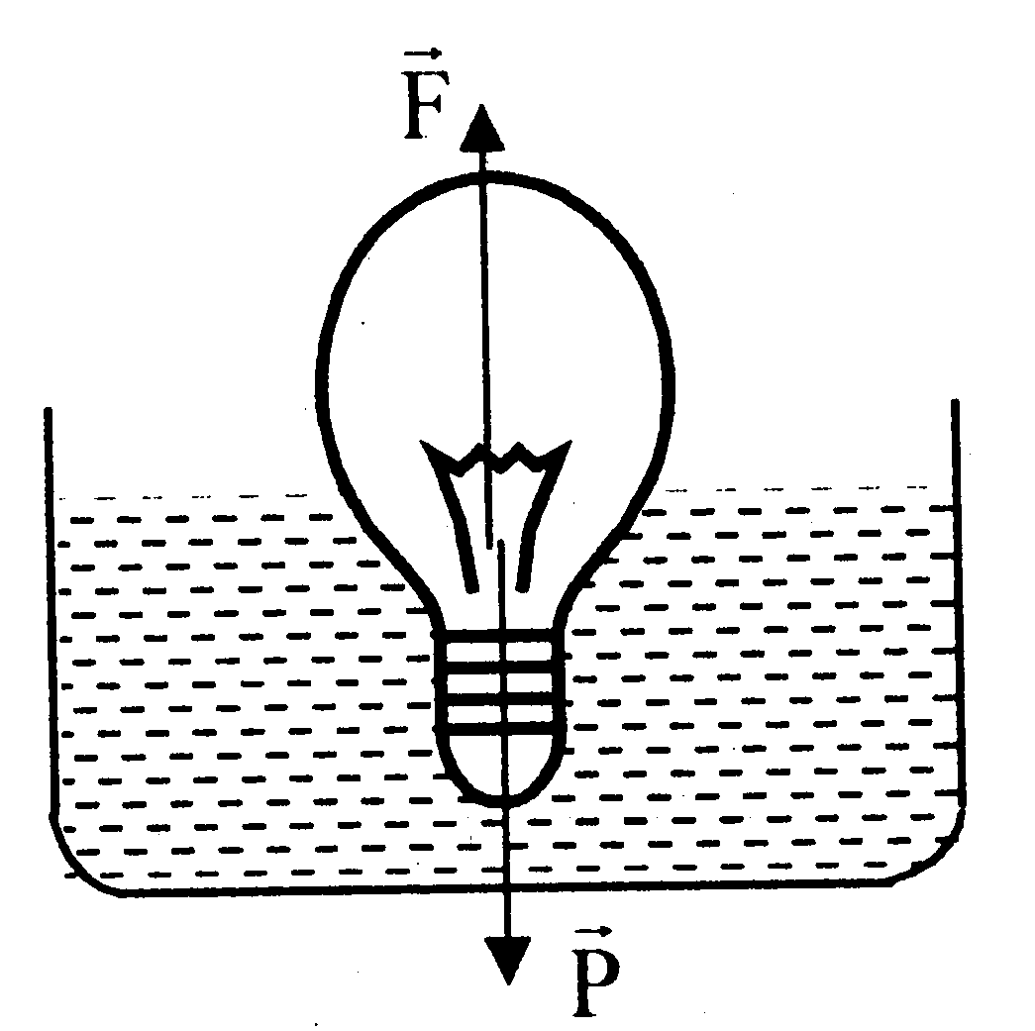
Vậy: Mức chất lỏng dâng lên trong bình là
* Nhận xét: Kết quả không phụ thuộc vào hình dạng và sự phân bố khối lượng của vật.
7.8. Một chiếc thuyền sắt đang nổi trên một bể nước. Hỏi mực nước trong bể sẽ thay đổi thế nào nếu:
a) Ném từ thuyền lên bờ một hòn đá?
b) Thả từ từ thuyền xuống nước một hòn đá?
c) Thả khỏi thuyền một khúc gỗ cho nổi trên mặt nước?
d) Múc nước đổ vào thuyền nhưng thuyền vẫn còn nổi?
e) Thuyền bị chìm xuống đáy bể?
Bài giải
a) Ném từ thuyền lên bờ một hòn đá
Gọi là khối lượng của hòn đá. Trọng lượng của thuyền giảm một lượng là:
Khi cân bằng thì lực đẩy Ác-si-mét cũng giảm cùng một lượng Suy ra thể tích nước do thuyền chiếm chỗ giảm một lượgn alf , tức là thuyền nổi lên nhiều hơn. Do đó mực nước trong bể giảm một lượng là Ta có:
(1)
Vậy: Khi ném từ thuyền lên bờ một hòn đá thì mực nước trong bể giảm.
b) Thả từ thuyền xuống nước một hòn đá
- Tương tự câu b, thể tích nước do thuyền chiếm chỗ giảm một lượng là:
(2)
- Thể tích nước do hòn đá chiếm chỗ bằng thể tích của hòn đá và bằng:
(3)
- Mặt khác ta có: (4)
- Từ (2), (3) và (4) suy ra:
Vậy: Khi thả từ thuyền xuống nước một hòn đá, mực nước giảm một lượng nhưng lại tăng một lượng ít hơn nên mực nước trong bể giảm.
c) Thả khỏi thuyền một khúc gỗ cho nổi trên mặt nước
Gọi là khối lượng của khúc gỗ; là thể tích do khúc gỗ chiếm chỗ.
- Tương tự câu b, thể tích nước do thuyền chiếm chỗ giảm một lượng là:
(5)
- Phương trình cân bằng lực cho ta:
(6)
- Từ (5) và (6) suy ra:
Vậy: Khi thả khỏi thuyền một khúc gỗ cho nổi trên mặt nước thì mực nước trong bể không thay đổi.
d) Múc nước đổ vào thuyền nhưng thuyền vẫn còn nổi
Đổ nước vào thuyền thì trọng lượng của thuyền tăng lên nên lực đẩy Ác-si-mét cũng tăng theo để cân bằng. Suy ra thể tích nước do thuyền chiếm chỗ tăng lên, tức là thuyền chìm thêm và đẩy nước dâng lên, tức là mực nước tăng lên.
e) Thuyền bị chìm xuống đáy bể
Khi đó nước chảy vào thuyền nên thể tích nước do thuyền chiếm chỗ giảm xuống, suy ra mực nước trong bể giảm.
7.9. Một chiếc bè cấu tạo từ 20 thân gỗ tròn giống nhau, thể tích mỗi thân gỗ là , khối lượng riêng . Hỏi bè có thể chở một vật nặng khối lượng tối đa bao nhiêu?
Khối lượng riêng của nước là .
Bài giải
Gọi và là khối lượng và thể tích của bè; là khối lượng của vật chở trên bè.
Gọi là lực đẩy Ác-si mét do nước tác dụng lên bè.
Phương trình cân bằng lực:
(với là lực đẩy Ác-si-mét tối đa do nước tác dụng lên thuyền (ứng với khi thuyền ngập toàn bộ trong nước).
Suy ra:
Vậy: Bè có thể chở một vật nặng có khối lượng tối đa là .
7.10. Để sửa chữa một thuyền đáy bằng, người ta trám ở ngoài đáy thuyền một lớp chất nhựa chiều dày Sau đó có độ cao của phần thuyền nổi trên mặt nước giảm đi một khoảng
Tính khối lượng riêng của nhựa.
Bài giải
Ta có: Độ cao của phần thuyền nổi trên mặt nước giảm đi một khoảng nghĩa là độ cao của phần thuyền chìm trong nước tăng một khoảng
Khi chưa có lớp nhựa, độ cao của thuyền trong nước là . Gọi là tiết diện của thuyền, là khối lượng riêng của nước. Thuyền nổi trên nước nên:
(1)
- Khi có lớp nhựa dày khối lượng riêng , độ cao của thuyền và nhựa trong nước là , với
Vì thuyền nổi trên nước nên:
(2)
- Từ (1) và (2) suy ra:
.
Vậy: Khối lượng riêng của nhựa là .
7.11. Quả cầu gỗ nằm trong một bình nước, một nửa quả cầu ngập nước và chạm vào đáy bình.
Tìm lực do quả cầu nén lên đáy bình nếu trọng lượng quả cầu trong không khí là , khối lượng riêng của gỗ là , của nước là .
Bài giải
Gọi và lần lượt là khối lượng, khối lượng riêng và thể tích của quả cầu; là khối lượng riêng của nước.
- Các lực tác dụng vào quả cầu có 3 lực tác dụng là trọng lực , lực đẩy Ác-si-mét và phản lực đàn hồi của đáy bình, có phương chiều như hình vẽ.
- Phương trình cân bằng:
(1)
- Vì quả cầu ngập một nửa trong nước nên ta có:
(2)
- Thay (2) vào (1) ta được:
- Theo định luật III Niu-tơn, áp lực do quả cầu nén lên đáy bình có độ lớn bằng phản lực đàn hồi
Vậy: Lực do quả cầu nén lên đáy bình là
7.12. Hai quả cầu khối lượng cùng bán kính, nối với nhau bằng một sợi dây thẳng đứng và hạ xuống đều trong một chất lỏng.
Tính lực căng của dây nối. Bỏ qua lực cản của chất lỏng.
Bài giải
Giả sử ở phía dưới. Các lực tác dụng vào mỗi quả cầu có phương chiều như hình vẽ.
- Các quả cầu đi xuống đèu nên gia tốc của chúng bằng 0. Chọn chiều dương theo chiều chuyển động của hai vật. Phương trình chuyền động của mỗi quả cầu:
(1)  (2)  - Vì hai quả cầu có cùng bán kính nên:  (3)  - Trừ theo vế phương trình (1) cho phương trình (2) có chú ý đến (3), ta được:  Vậy: Lực căng của dây nối hai vật là | 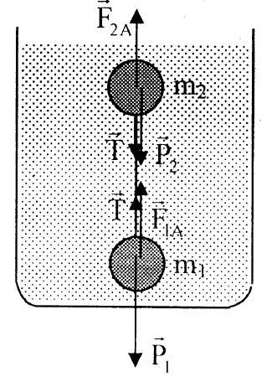
* Nhận xét: Dễ dàng thấy rằng nếu ở phía dưới thì , loại.
7.13. Vật khối lượng thể tích chìm trong hồ nước, ở độ sâu Hỏi phải thực hiện một công bao nhiêu để nâng nó lên độ cao trên mặt nước.
Bài giải
- Khi vật chuyển động trong nước có 3 lực tác dụng, khi vật chuyển động trong không khí có 2 lực tác dụng. Trong đó lực kéo và lực đẩy Ác-si-mét không phải là lực thế, còn trọng lực là lực thế.
- Gọi là khối lượng riêng của nước. Theo định luật bảo toàn năng lượng thì tổng công của các lực không phải lực thế bằng độ biến thiên cơ năng của vật:
(1)
với: (2)
(3)
- Thay (2) và (3) vào (1) ta được:
Vậy: Công cần thực hiện là .
7.14. Một cái phễu hình trụ úp ngược lên một mặt sàn nằm ngang, phía trên có một tấm cao su mỏng ép sát miệng phễu. Cuống phễu là một ống hình trụ có tiết diện rất nhỏ để rót nước vào phễu. Nước sẽ chảy ra từ miệng dưới của phễu khi mực nước ở cuống phễu cách mặt sàn một độ cao tìm khối lượng riêng của phễu. Biết diện tích miệng phễu là , chiều cao thân phễu là và thể tích hình nón là:
Bài giải
- Khi áp lực thủy tĩnh tại điểm ở miệng dưới của phễu đúng bằng tổng trọng lượng của phễu và nước trong phễu thì nước bắt đầu chảy ra.
Gọi là khối lượng của phễu, là thể tích của phễu (bằng thể tích của nước chứa trong phễu), là khối lượng riêng của nước: Ta có:
(1)
- Vì cuống phễu có tiết diện rất nhỏ nên ta bỏ qua phần thể tích của cuống phễu. Suy ra thể tích của phễu bằng thể tích phần hình nón của phễu và bằng:
(2)  - Từ (1) và (2) suy ra:  (3)  * Nhận xét: Từ (3) suy ra  Như vậy, để thỏa mãn các điều kiện của bài toán, tức là | 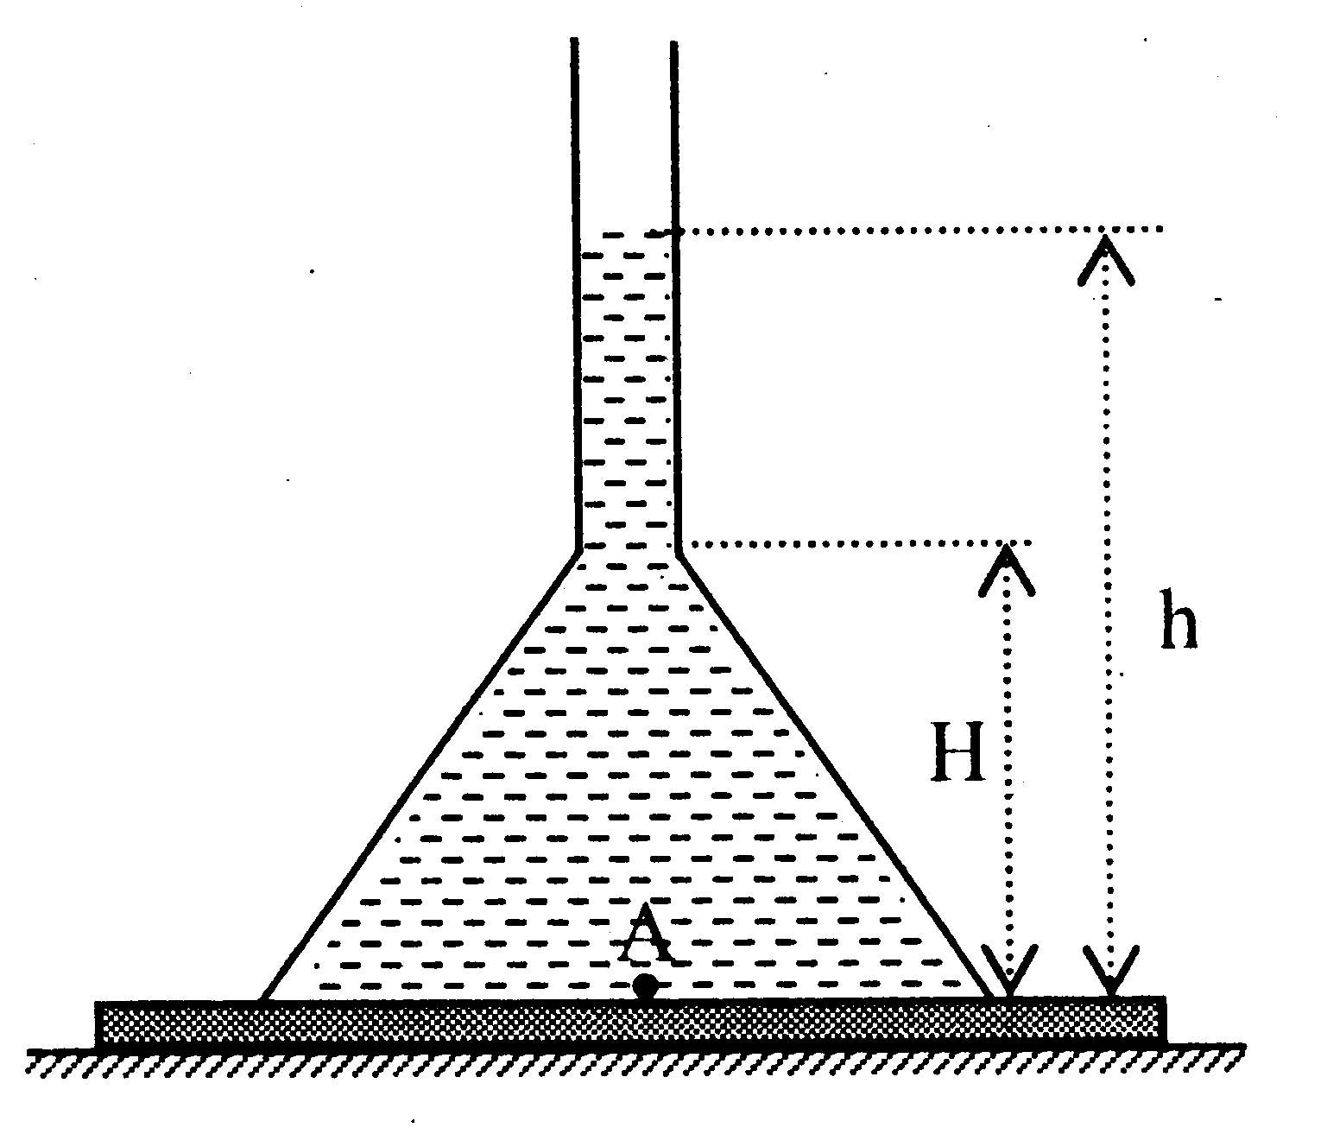

7.15. Một cái đế được đóng vào đất dưới đáy hồ nước có chiều sâu , như hình vẽ. Diện tích phần chân đế đóng vào đất , thể tích phần đế đặt trong nước , khối lượng riêng của nước , áp suất khí quyển . Tìm lực do nước tác dụng lên đế.
Bài giải
- Áp suất tại vị trí có chân đế là:
- Lực đẩy Ác-si-mét tác dụng vào đế là:
- Lực do nước tác dụng lên đế là:
Thay số: Với
Vậy: Lực do nước tác dụng lên đế là
7.16. Quả cầu thép nổi trên mặt một chậu thủy ngân. Nếu đổ nước lên bề mặt thủy ngân đến khi vừa ngập quả cầu thì thể tích phần quả cầu ngập trong thủy ngân giảm đi bao nhiêu so với thể tích quả cầu? Cho khối lượng riêng của thép , của thủy ngân , của nước
Bài giải
- Các lực tác dụng vào quả cầu có phương, chiều như hình vẽ. Hình (a) ứng với trước khi đổ nước vào, hình (b) ứng với sau khi đổ nước vào.
- Gọi là thể tích quả cầu; là thể tích phần quả cầu ngập trong thủy ngân trước khi đổ nước vào; là thể tích phần quả cầu ngập trong thủy ngân sau khi đổ nước vào; là thể tích phần quả cầu ngập trong nước.
- Phương trình cân bằng:
+ Hình a: (1)
+ Hình b: (2)
- Từ (1) và (2) suy ra:
(3)
- Tỉ số giữa thể tích phần quả cầu ngập trong nước giam đi so với thể tích của quả cầu là:
(4)
- Thay (3) vào (4) ta được:
(5)
- Từ (1) và (2) suy ra:
Với ta có:
(6)
- Thay (6) vào (5) ta được:
Vậy: Khi đổ đầy nước vào bình thì thể tích phần quả cầu ngập trong thủy ngân giảm đi 3,3% so với thể tích của quả cầu.
7.17. Một thanh không đồng chất, chiều dài , tiết diện , khối lượng và được buộc một vật nặng ở một đầu thanh. Thanh được thả vào một hồ nước và nằm nghiêng cân bằng như hình vẽ. Phần nhô khỏi mặt nước chiếm chiều dài thanh. Tìm trọng tâm của thanh và tính . Biết lực căng dây của dây buộc vật nặng là . Tìm các điều kiện để bài toán có nghiệm.
Bài giải
Gọi là chiều dài phần nho ra ngoài mặt nước của thanh; là khoảng cách từ trọng tâm của thanh đến đầu mút nhô lên của thanh.
- Các lực tác dụng vào thanh: trọng lực của thanh (có điểm đặt tại trung điểm ), lực căng dây treo và lực đẩy Ác-si-mét của nước ( có điểm đặt tại trung điểm của phần thanh chìm trong nước). Các lực có phương, chiều như hình vẽ. Ta có:
+ Phương trình cân bằng lực:
(1)
+ Phương trình cân bằng momen lực với trục quay đi qua đầu mút dưới của thanh
(2)
Gọi là thể tích phần chìm trong nước của thanh, ta có:
Gọi là khối lượng riêng trung bình của vật; là khối lượng riêng của nước. Lực đẩy Ác-si-mét tác dụng lên thanh là:
(3)
- Thay (3) vào (1) ta được:
(4)
- Mặt khác ta có: (5)
- Từ (4) và(5) suy ra:
(6)
- Thay (3) vào (2) ta có:
(7)
- Thay (6) vào (7) có chú ý đến (5) ta được:
Vậy: Trọng tâm của thanh cách đầu nhô lên một đoạn
và
- Bài toán có nghiệm khi và
+
(8)
Vì nên điều kiện (8) chỉ được thỏa mãn khi (9)
Với: là lực đẩy Ác-si-mét cực đại do nước tác dụng vào thanh khi thanh chìm hết trong nước.
+
Với:
(10)
- Theo (9) thì điều kiện (11) chỉ có thể thỏa mã khi
(11)
- Kết hợp (9) và (11) ta được: Đó là điều kiện để bài toán có nghiệm.
7.18. Ở đáy một bình hình trụ đường kính có một lỗ tròn nhỏ đường kính . Tìm sự phụ thuộc của vận tốc hạ thấp của mực nước trong bình vào chiều cao của mực nước.
Bài giải
Gọi là vận tốc hạ thấp của mực nước trong bình; là vận tốc phun của chất lỏng qua lỗ nhỏ ở đáy bình (hình vẽ).
- Theo công thức To-ri-xen-li ta có:
(1)
- Vì chất lỏng không nén được nên trong cùng khoảng thời gian , thể tích nước trong bình giảm một lượng đúng bằng thể tích nước đã phun ra qua lỗ nhỏ đáy bình. Ta có:
(2)
- Thay (1) vào (2) ta được: .
Vậy: Vận tốc hạ thấp của mực nước trong bình phụ tuộc vào chiều cao của mực nước theo công thức
7.19. Trong người ta rót được nước vào bình. Hỏi ở đáy bình phải có một lỗ đường kính bao nhiêu để mực nước trong bình không đổi và có độ cao
Bài giải
Gọi là tiết diện ngang của bình; là thể tích nước rót vào bình trong là vận tốc hạ thấp của mực nước trong bình nếu không rót nước vào.
Gọi là đường kính tiết diện ngang của bình; là đường kính của lỗ nhỏ ở đáy bình; là chiều cao của mực nước trong bình.
- Tương tự bài trên, ta có: (1)
- Để mực nước trong bình không đổi thì thể tích nước rót vào bình trong bằng thể tích nước trong bình giảm đi do nước phun qua lỗ nhỏ ở đáy bình. Ta có:
(2)
- Thay (1) vào (2) ta được:
Vậy: Đường kính của lỗ ở đáy bình là

